Анализ по итогам проведения диагностических тестирований по функциональной грамотности в образовательных учреждениях Высокогорского муниципального района

Общие сведения
Основания проведения диагностических тестирований: Приказ Министерства образования и науки Республики Татарстан от 30. 10.2020 года № под – 1145/ 20 «О проведении диагностических тестирований в рамках республиканской системы оценки качества образования на 2020 год».
В диагностическом тестировании приняли участие учащиеся 6, 8 классов МБОУ «Усадская СОШ», МБОУ «Шапшинская СОШ»
Дата проведения: 10.11.2020 года для обучающихся 6 классов
11.11.2020 года для обучающихся 8 классов
Цель:
- Проанализировать результаты диагностических тестирований 6-х, 8-х классов на предмет сформированности ФГ.
- Определить группу учащихся с низкими результатами выполнения работы по видам ФГ.
- Определить группу учащихся с высокими результатами выполнения работы по видам ФГ.
- Проанализировать по кодификатору компетентностные области оценки каждого вида ФГ на предмет выявления самых трудных для обучающихся областей в 6 и 8 классах.
Всего в диагностических тестированиях по функциональной грамотности в 6-х классах приняло участие 22 обучающихся из 23; в 8-х классах – 20 из 20.

Уровень сформированности функциональной грамотности у обучающихся 6-х, 8-х классов МБОУ «Усадская СОШ»
По итогам диагностического тестирования по функциональной грамотности в 6, 8 классах была проведена работа по исследованию сформированности глобальной компетентности, читательской, математической, финансовой, и естественнонаучной грамотности, креативного мышления.
В таблице № 1 и на диаграмме № 1 представлены результаты выполнения диагностической работы по функциональной грамотности по МБОУ «Усадская СОШ» учащимися 6-х классов.

Таблица 1.
6 класс | Общий балл % от макс. балла | Результаты по отдельным областям ФГ %от макс. Балла по данной области ФГ |  |  |  |  |  | % учащихся, достигших базового уровня ФГ
 |  | ГК | ЕГ | КМ | МА | ФН | ЧГ
В среднем по школе | 34 | 46 | 23 | 33 | 18 | 45 | 37 | 90,9
Республика Татарстан | 37 | 48 | 27 | 34 | 27 | 47 | 37 | 88,1

Диаграмма 1.

По результатам диагностических работ учащиеся 6 класса показали следующие уровни достижения ФГ:
Повышенный уровень достижения ФГ – 1 ученик
Средний уровень достижения ФГ – 12 учащихся
Низкий уровень достижения ФГ – 7 учащихся
Недостаточный уровень достижения ФГ – 2 ученика
В таблице 2 и на диаграмме № 2 представлено распределение учащихся по уровням сформированности ФГ.

Таблица 2
 | 6 | Республика Татарстан
Недостаточный | 9,1 | 11,9
Низкий | 31,8 | 30,2
Средний | 54,5 | 40,1
Повышенный | 4,5 | 16,7
Высокий | 0 | 1,1

Диаграмма 2.

В таблице № 3 и на диаграмме № 3 представлены результаты выполнения диагностической работы по функциональной грамотности по МБОУ «Усадская СОШ» учащимися 8-х классов.

Таблица 3.
8 класс | Общий балл % от макс. балла | Результаты по отдельным областям ФГ %от макс. Балла по данной области ФГ |  |  |  |  |  | % учащихся, достигших базового уровня ФГ
 |  | ГК | ЕГ | КМ | МА | ФН | ЧГ
В среднем по школе | 31 | 27 | 33 | 24 | 31 | 32 | 32 | 90,0
Республика Татарстан | 35 | 36 | 32 | 32 | 35 | 34 | 38 | 87,1
Диаграмма 3

По результатам диагностических работ учащиеся 8 класса показали следующие уровни достижения ФГ:
Повышенный уровень достижения ФГ – 2 ученика
Средний уровень достижения ФГ – 6 учащихся
Низкий уровень достижения ФГ – 10 учащихся
Недостаточный уровень достижения ФГ – 2 ученика
В таблице 4 и на диаграмме № 4 представлено распределение учащихся по уровням сформированности ФГ.

Таблица 4
 | 8 | Республика Татарстан
Недостаточный | 10,0 | 12,9
Низкий | 50,0 | 38,2
Средний | 30,0 | 34,8
Повышенный | 10,0 | 13,4
Высокий | 0,0 | 0,7

Диаграмма 4

Данные по уровням сформированности ФГ в 6-х классах позволяют сделать вывод, что по глобальной компетенции вызвали затруднения задания на формулировку аргументов, объясняющие группировку выявленных мнений; по финансовой грамотности задания на установку последовательности действий, которые необходимо осуществлять при снятии денег в банкомате; по математической грамотности задания на ориентировку в пространстве и на плоскости, находить площадь прямоугольника, округлять результат по смыслу практической ситуации, вычисление объема прямоугольного параллелепида, переводить единицы измерения объема – куб, метры, литры; по читательской грамотности, задания на установку взаимосвязи между элементами / частями текста или текстами, делать выводы на основе интеграции информации из разных частей текста или разных текстов; по креативному мышлению задания на выбор и оценку сильные и слабые стороны технического устройства.
Данные по уровням сформированности ФГ в 8-х классах позволяют сделать вывод, что по глобальной компетенции вызвали затруднения задания на оценивание информации, задания на аргументацию предложенных тезисов; по финансовой грамотности задания на расчет общей стоимости услуги и размер переплаты банку, задания на расчет, какую сумму сэкономит семья при оформлении новой банковской карты; по математической грамотности задания на работу с моделями геометрических фигур, определять связи между математическими величинами, переводить из одной единицы измерения в другую; по читательской грамотности, задания на установку взаимосвязи между элементами / частями текста или текстами, делать выводы на основе интеграции информации из разных частей текста или разных текстов; по естественнонаучной грамотности задания на анализ, интерпретацию данных и делать соответствующие выводы.

В 6-х классах наблюдается наибольший процент сформированности – по глобальной компетенции (46%) и финансовой грамотности (45%), наименьший – по математической (18%). В 8-х классах – наибольший процент сформированности – по читательской грамотности, естественнонаучной грамотности и финансовой грамотности, наименьший процент сформированности наблюдается по креативному мышлению.

Уровень сформированности функциональной грамотности у обучающихся 6-х, 8-х классов МБОУ «Шапшинская СОШ»
По итогам диагностического тестирования по функциональной грамотности в 6, 8 классах была проведена работа по исследованию сформированности глобальной компетентности, читательской, математической, финансовой, и естественнонаучной грамотности, креативного мышления.
В таблице 1 и на диаграмме 1 представлены результаты выполнения диагностической работы по функциональной грамотности по МБОУ «Шапшинская СОШ» учащимися 6-х классов.
Таблица 1
6 класс | Общий балл % от макс. балла | Результаты по отдельным областям ФГ %от макс. Балла по данной области ФГ |  |  |  |  |  | % учащихся, достигших базового уровня ФГ
 |  | ГК | ЕГ | КМ | МА | ФН | ЧГ
В среднем по школе | 37 | 43 | 32 | 41 | 27 | 46 | 37 | 95,2
Республика Татарстан | 37 | 48 | 27 | 34 | 27 | 47 | 37 | 88,1

Диаграмма 1

По результатам диагностических работ учащиеся 6 класса показали следующие уровни достижения ФГ:
Повышенный уровень достижения ФГ – 1 ученик
Средний уровень достижения ФГ – 14 учащихся
Низкий уровень достижения ФГ – 5 учащихся
Недостаточный уровень достижения ФГ – 1 ученика
В таблице 2 и на диаграмме 2 представлено распределение учащихся по уровням сформированности ФГ.
Таблица 2
 | 6а | 6б | в среднем по 6 классам | Республика Татарстан
Недостаточный | 0,0 | 6,7 | 3,4 | 11,9
Низкий | 33,3 | 20,0 | 26,6 | 30,2
Средний | 50,0 | 73,3 | 61,6 | 40,1
Повышенный | 16,7 | 0,0 | 8,3 | 16,7
Высокий | 0,0 | 0,0 | 0,0 | 1,1

Диаграмма 2

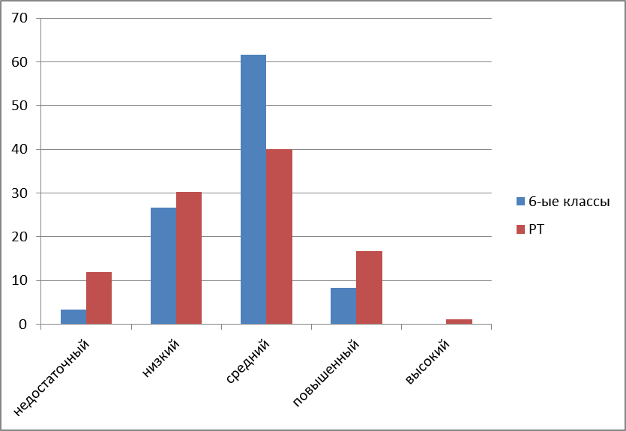

В таблице 3 и на диаграмме 3 представлены результаты выполнения диагностической работы по функциональной грамотности по МБОУ «Шапшинская СОШ» учащимися 8-х классов.

Таблица 3
8 класс | Общий балл % от макс. балла | Результаты по отдельным областям ФГ %от макс. Балла по данной области ФГ |  |  |  |  |  | % учащихся, достигших базового уровня ФГ
 |  | ГК | ЕГ | КМ | МА | ФН | ЧГ
В среднем по школе | 28 | 37 | 41 | 25 | 24 | 23 | 31 | 100,0
Республика Татарстан | 35 | 36 | 32 | 32 | 35 | 34 | 38 | 87,1

Диаграмма 3

По результатам диагностических работ учащиеся 8 класса показали следующие уровни достижения ФГ:
Повышенный уровень достижения ФГ – 0 учеников
Средний уровень достижения ФГ – 1 учащийся
Низкий уровень достижения ФГ – 8 учащихся
Недостаточный уровень достижения ФГ – 0 учеников

В таблице 4 и на диаграмме 4 представлено распределение учащихся по уровням сформированности ФГ.

Таблица 4
 | 8 | Республика Татарстан
Недостаточный | 0,0 | 12,9
Низкий | 88,9 | 38,2
Средний | 11,1 | 34,8
Повышенный | 0,0 | 13,4
Высокий | 0,0 | 0,7
Диаграмма 4

Данные по уровням сформированности ФГ в 6-х классах позволяют сделать вывод, что:
- по глобальной компетенции вызвали затруднения задания на формулировку аргументов, объясняющие группировку выявленных мнений; оценивать информацию; оценивать действия;
- по финансовой грамотности задания на установку последовательности действий, которые необходимо осуществлять при снятии денег в банкомате; сравнивать представленные варианты решения ситуации и выбрать самый дешевый и самый дорогой вариант;
- по математической грамотности задания на ориентировку в пространстве и на плоскости, применять способ перебора вариантов решения и сравнивать с заданным количеством по условию задачи; переводить единицы измерения объема – куб, метры, литры; находить проценты чисел; выполнять действия с десятичными дробями;
- по читательской грамотности, задания на установку взаимосвязи между элементами / частями текста или текстами, делать выводы на основе интеграции информации из разных частей текста или разных текстов; понимать фактологическую информацию (сюжет, последовательность событий и т.д…); различать факт и мнение.
- по креативному мышлению задания на выбор и оценку сильные и слабые стороны технического устройства; совершенствовать рисунки на основе дополнительных требований.
Данные по уровням сформированности ФГ в 8-х классах позволяют сделать вывод, что:
- по глобальной компетенции вызвали затруднения задания на оценивание информации, задания на аргументацию предложенных тезисов;
- финансовой грамотности задания на расчет общей стоимости услуги и размер переплаты банку, задания на расчет, какую сумму сэкономит семья при оформлении новой банковской карты; назвать финансовые преимущества выбора финансовой услуги;
- по математической грамотности задания на работу с моделями геометрических фигур, определять связи между математическими величинами, переводить из одной единицы измерения в другую; формулировать простейшие представления и анализа статистических данных;
- по читательской грамотности, задания на установку взаимосвязи между элементами / частями текста или текстами, делать выводы на основе интеграции информации из разных частей текста или разных текстов; находить и извлекать одну единицу информации; высказывать и обосновывать собственную точку зрения по вопросу, обсуждаемому в тексте; устанавливать причинно-следственные связи;
- по естественнонаучной грамотности задания на анализ, интерпретацию данных и делать соответствующие выводы; умение применять естествено-научные знания для объяснения явлений.
В 6-х классах наблюдается наибольший процент сформированности – по глобальной компетенции (43%) и финансовой грамотности (46%), наименьший – по математической (27%). В 8-х классах – наибольший процент сформированности – по естественнонаучной грамотности, глобальной компетенции, наименьший процент сформированности наблюдается по финансовой грамотности, математической грамотности.

Рекомендации:
- Учителям обратить особое внимание на низкие результаты по функциональной грамотности по математике и креативному мышлению; на заседаниях ШМО, РМО сделать подробный анализ, с целью выявления причин подобного результата, выявить проблемные вопросы, связанные с типами заданий, критериями и оцениванием для организации дальнейшей работы.
Включать в предметный курс
- задания с описанием жизненных, проблемных ситуаций, близких и понятных обучающимся;
- заданий на осознанный выбор обучающимися модели поведения в жизненной ситуации;
- заданий с включением таблиц, схем, рисунков в качестве источника дополнительной информации.

